A Kontrasztok Alapfokú Művészeti Iskola

szeretettel meghívja Önt és kedves családját a

IX. Kontrasztok Zenei Fesztivál rendezvényéhez kapcsolódó próbahangversenyére,

mely 2018. április 23-án, hétfőn 18¹⁵ órai kezdettel kerül megrendezésre a
Református Gimnázium aulájában.
(7627 Pécs, Engel J. u. 11-15.)

Műsor:

Korcsoport-beosztás a IX. Kontrasztok  Zenei Fesztiválon | I | Kasza Balázs Tibor | George Frideric Händel: Gavotte | furulya
 | 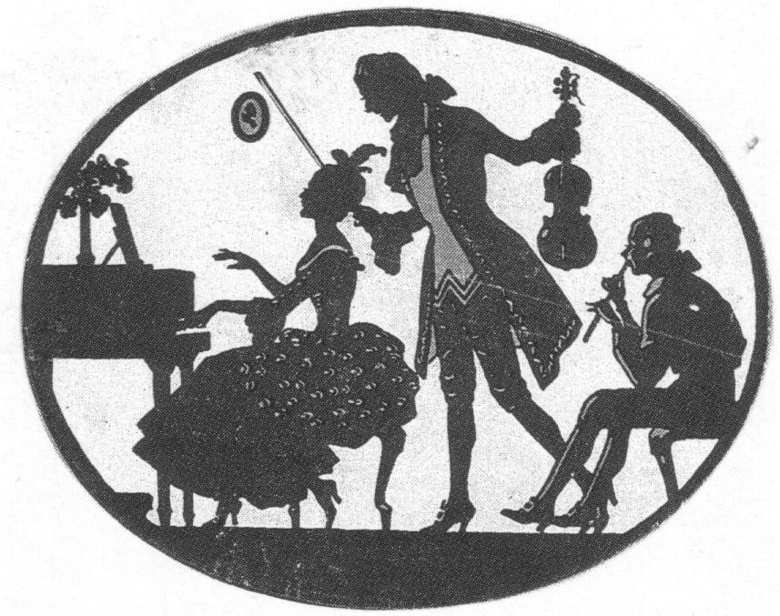  I | Szappanos Márton | Anonymus: Régi francia dal  Papp: A vad lovasnő | zongora
 | I | Tegző Luca Napsugár | Walter Bergmann: Pony Trot | furulya
 | II | Berkes-Ébert Márton | L. v. Beethoven: Kontratánc | trombita
 | II | Négyes Karina | L. v. Beethoven: Orosz tánc  Grecsanyinof: Bál után | zongora
 | II | Vörös Vivien | Sugár Rezső: Dal és Tánc | trombita
 | IV | Pőcze Andor Iván | A.Ruiz-Pipo: Tánc | gitár
 | IV | Szentgyörgyváry Botond | A.Sarcori: Tarantella | gitár
 | Kamara | Heberling Hanna Németh  Ajándok Bars Németh Kincső Iringó | A.Corelli: Sonata da Chiesa Vlll, 4.tétel; Mango Walk - jamaikai rumba | gitár
 | Kamara | Molnár Emma  Négyes Karina | Bartók: Körtánc  Majkapar: Tréfásan | zongora
 | Kamara | Szentgyörgyváry Benjámin  Szentgyörgyváry Botond | Pajkos tánc  Medvetáncoltató | gitár
 | Kamara | Bayer Levente  Kiskuti Adrián  Pőcze Andor Iván | L.van Beethoven: Bagatelle no.5, op.126; H.Villa-Lobos: Brazil tánc | gitár

Felkészítő tanárok:
Bélavári Boglárka, Domokos Lehel, Kéri Gerzson
Tamás János

